REGULAMIN
MISTRZOSTW KASZUB w TENISIE STOŁOWYM

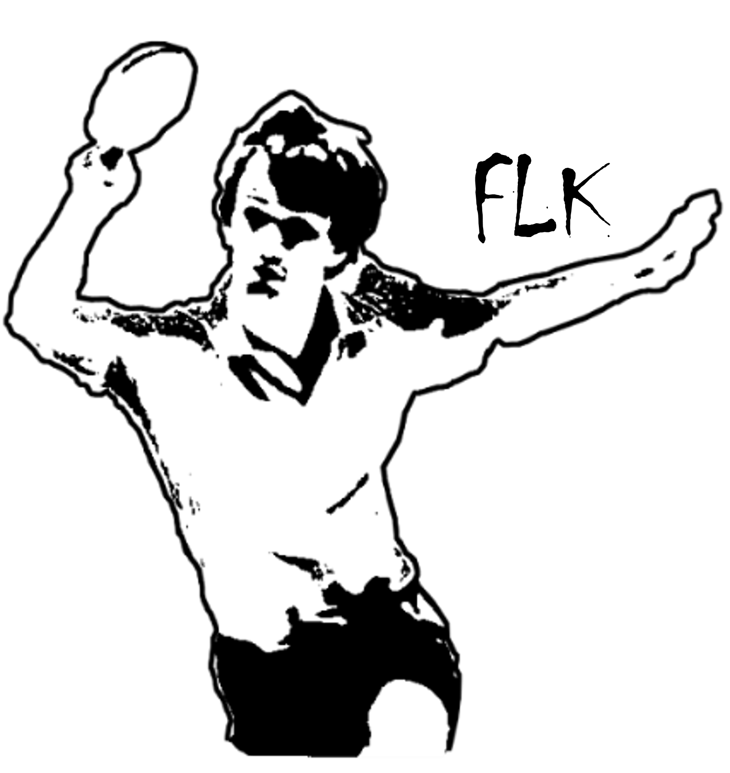
Kielno 2022

Fundacja Leszka Kucharskiego wspólnie z Gminnym Centrum Kultury, Sportu i Rekreacji zapraszają sympatyków tenisa stołowego do wzięcia udziału w Mistrzostwach Kaszub w Tenisie Stołowym.

- Cel:
- popularyzacja tenisa stołowego
- aktywne spędzanie czasu wolnego
- integracja dzieci, młodzieży i dorosłych

- Termin i miejsce:
Turniej zostanie rozegrany w dniu 06 listopada 2022 roku o godzinie:
- 13.00 – Mistrzostwa Kaszub
w Centrum Sportowym w Kielnie ul. Szkolna 6
- System rozgrywek i przepisy gry:

- Turniej zostanie rozegrany w trzech kategoriach wiekowych.
- uczniowie szkół podstawowych ( rocznik 2008 i młodsi )
- uczniowie szkół ponadpodstawowych ( rocznik 2003 i młodsi )
- Kategoria dorośli (open) – do III ligi włącznie
Wszystkie kategorie będą rozgrywane bez podziału na płeć
- pojedynki rozgrywane będą : w zależności od liczby zgłoszonych zawodników ( do dwóch lub trzech wygranych setów )
- turniej rozgrywany będzie systemem : w zależności od liczby zgłoszonych zawodników ( I faza – turniej grupowy )

- Zgłoszenia i losowanie:
Zapisy:

- MISTRZOSTWA KASZUB - sms-owo 503 016 708, podając imię nazwisko zawodników, datę ur., kategorię
- Ostateczny termin zakończenia zapisów sms to 06.12.2022 godzina 12.00.
- w dniu turnieju przed jego rozpoczęciem do godziny 12.00

- Warunki turnieju i uczestnictwa:
- udział w turnieju bezpłatny
- uczestnik turnieju zobowiązany jest do posiadania odpowiedniego sprzętu i
stroju (rakietka, obuwie zmienne, itp.)
- zawody będą rozgrywane na 12 stołach

- Organizator zapewnia:
- nagrody w postaci pucharów,
- nagrody rzeczowe,
- gadżety,
- bufet kawowy (warnik z gorącą wodą, kubki, kawa, herbata, cukier, ciastka)

- Uwagi końcowe:
- ostateczna interpretacja regulaminu należy do organizatora
- kategoria będzie rozgrywana w przypadku zgłoszenia co najmniej 3 zawodników/czek w przypadku braku odpowiedniej ilości zgłoszeń organizator może połączyć zawodników/czki z inną kategorią
- organizator nie ubezpiecza uczestników turnieju od następstw nieszczęśliwych wypadków,
- startujący w zawodach czynią to na własną odpowiedzialność i nie mogą dochodzić odszkodowań z tytułu utraty zdrowia w wyniku zakażenia lub wypadku powstałego podczas trwania zawodów.
- uczestnictwo w zawodach sportowych jest równoznaczne z wyrażeniem zgody na publikację wizerunku i osiągniętych wyników sportowych w sprawozdaniach z turnieju, w mediach oraz dokumentacji sporządzonej w celu rozliczenia się instytucjami dofinansowującymi turniej
- uczestnictwo w turnieju równoznaczne jest z akceptacją wszystkich postanowień regulaminu

- Organizatorzy:

Fundacja Leszka Kucharskiego
Gminne Centrum Kultury, Sportu i Rekreacji w Szemudzie

- Dofinansowanie ze środków:

- Gmina Szemud
- Gminne Centrum Kultury, Sportu i Rekreacji
- Fundacja Leszka Kucharskiego

